e-twinning nedir?
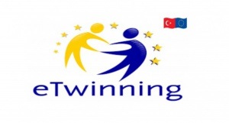
E-TWINNING NEDİR?
eTwinning, Avrupa'daki okullar için oluşturulmuş bir topluluktur.
İletişim kurmak, işbirliği yapmak, projeler geliştirmek, paylaşmak; kısacası Avrupa'daki en heyecan verici öğrenme topluluğunu hissetmek ve bu topluluğun bir parçası olmak için, Avrupa ülkelerindeki katılımcı okullardan birinde çalışan personele (öğretmenler, müdürler, kütüphaneciler v.b.) yönelik bir platform sunmaktadır.
eTwinning, Bilgi ve İletişim Teknolojilerinin kullanımı vasıtasıyla gerekli destek, araçlar ve hizmetleri sağlayarak okulların herhangi bir konuda kısa ve uzun vadeli ortaklıklar kurmasını kolaylaştırarak Avrupa´da okul işbirliğini teşvik etmektedir.
eTwinning Portalı (www.etwinning.net) ana toplanma noktası ve çalışma alanıdır. Yirmi beş dilde mevcut olan eTwinning Portalının bugün yaklaşık olarak 609.215 öğretmen üyesi bulunmaktadır. Portal, öğretmenlerin ortak bulması, proje oluşturma, fikirlerini paylaşması, en iyi uygulama alışverişinde bulunması ve eTwinning platformunda bulunan çeşitli özelleştirilmiş araçları kullanarak hemen birlikte çalışmaya başlaması için çevrimiçi araçlar sağlamaktadır.
2005 yılında Avrupa Komisyonunun eöğrenme Programının ana hareketi olarak başlatılan eTwinning, 2007 yılından bu yana Yaşam Boyu öğrenme Programına sıkı bir şekilde entegre edilmiştir. Merkezi Destek Servisi, Avrupa´daki okullar, öğretmenler ve öğrenciler için eğitimi geliştiren 33 Avrupa Eğitim Bakanlığının uluslararası işbirliğinden oluşan European Schoolnet tarafından yönetilmektedir. Ayrıca eTwinning ulusal düzeyde 35 Ulusal Destek Servisi tarafından desteklenmektedir.
Ülkemiz eTwinning´e 2009 yılında dahil olmuştur. eTwinning Türkiye Ulusal Destek Servisi, Milli Eğitim Bakanlığı Yenilik ve Eğitim Teknolojileri Genel Müdürlüğü bünyesinde faaliyet göstermektedir. Ülkemizde40.000´den fazla okuldan, 85.000´den fazla kullanıcı portala kayıtlıdır ve şu ana kadar 9.000´den fazla projeye katılmışlardır. eTwinning Erasmus + sürecinde de Avrupa Komisyonu´nun desteklemeye devam ettiği faaliyetlerden biridir.
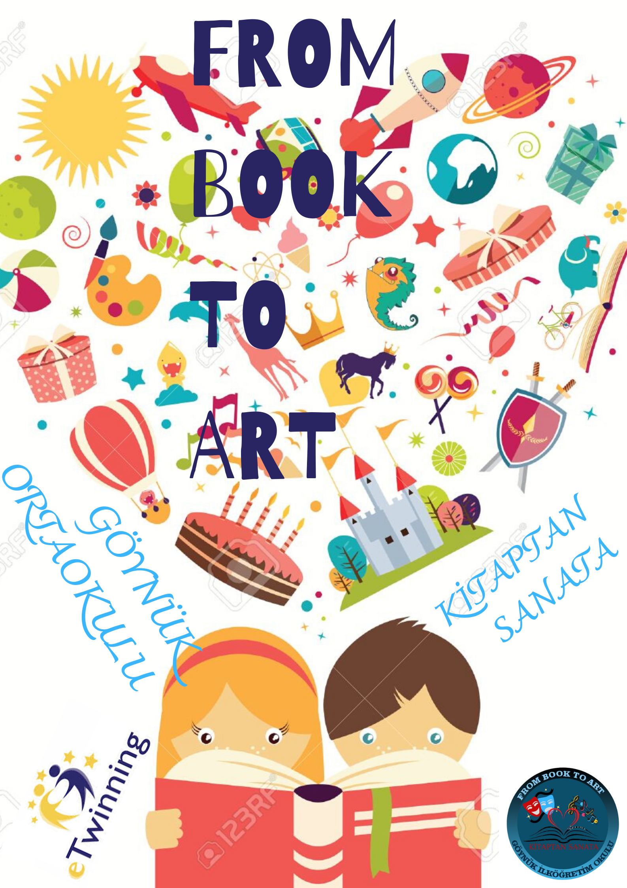

"KİTAPTAN SANATA" Hakkında / About "FROM BOOK TO ART"
7-15 yaş arası çocukların kitap okuma alışkanlıklarını edinirken sanatın eğlendiren, bakış açılarını çeşitlendiren ve kalıcılığı sağlayan yönünden faydalanmalarını hedefleyen bir projedir. Çocuklar seçilen kitapları okumakla yetinmeyecekler o kitabı resim, drama, müzik, dans, üç boyutlu çalışmalar gibi çeşitli sanat dalları ile irdeleyeceklerdir. Böylece kitap okuma düşüncesi onlar için keyifli zaman geçirme anlamı kazanırken ileriki dönemlerde de bu alışkanlığı kendi doğal yaşamının bir parçası haline getirebilecektir.
It is a project that aims to make children love reading books. They will not only read books, they will examine books with art branches such as painting, dance, drama, etc. Thus, they will have a pleasant time reading a book. In this way, reading books will become a way of life.
Bu proje ile öğrencilerimiz kitap okuma alışkanlığını edinirken yaş gruplarına uygun çeşitli sanat dallarından yararlanacaklardır. Sanatın estetik algıyı geliştiren ve haz veren yönünü kullanarak okuma alışkanlığının onlarda kalıcı hale gelebilmesini hedefliyoruz.
Thanks to this project, children will benefit from different branches of art. We aim to combine the aesthetic side of art with the aspect that delivers pleasure.

PROJE PLANI / PROJECT PLANS
AYLAR | ETKİNLİKLER
MART | 1.Öğrencilerin okudukları kitabı tanıtması.  2. Sevdiğim bir kitabı “Resimle Anlatıyorum” Etkinliği  3. İstediğim bir kitabı 3 Boyutlu Çalışmalar ile Anlatma. (Atık Maddelerden Maketler, Oyun Hamurları, Teraryum, vb…)
NİSAN | - Kukla Çalışması.  - “Kitap en ilginç nerede ve nasıl okunur” fotoğraf çalışması.  - Okunan kitap ile ilgili müzikal (Şarkı, dans vb…) çalışmalar.
MAYIS | - “Ailemle Okuyorum” Etkinliği. Fotoğraf ile  - Okul Bahçesinde okuma etkinliği.  - Seçilen bir kitapla ilgili Bilgi Yarışması Hazırlama (Kahoot, Flipquiz, vb. web 2.0 araçları ile… )  - Kitap ile ilgili drama çalışmaları

